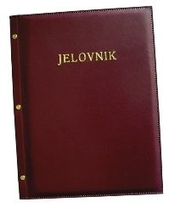
JELOVNIK 6.10.-10.10.2025.
POPODNEVNA SMJENA

PONEDJELJAK, 6.10. | Ričet varivo s kobasicom | Alergeni: gluten, celer
UTORAK, 7.10. | Pileći rižoto, kruh | Alergeni: gluten, celer
SRIJEDA, 8.10. | Burger, kečap, majoneza | Alergeni: gluten, mlijeko
ČETVRTAK, 9.10. | Griz na mlijeku | Alergeni: gluten, mlijeko
PETAK, 10.10. | Kukuruzni trokut,LGG probiotik | Alergeni: gluten, mlijeko

DOBAR TEK!

Ravnateljica:
Zrinka Šućur, prof.

